Звук

Глоссарий

Выполнила:
Кошевая О.В.

Содержание

- Акустика
- Высота звука
- Громкость звука
- Звук
- Звуковая волна
- Звуковое давление
- Источник звука
- Приемник звука
- Скорость звука
- Тембр
Акустика (от греч. ἀκούω (аку́о)— слышу) — наука о звуке, изучающая физическую природу звука и проблемы, связанные с его возникновением, распространением, восприятием и воздействием. Акустика является одним из направлений физики (механики), исследующих упругие колебания и волны от самых низких (условно от 0 Гц) до высоких частот.
Акустика является междисциплинарной наукой, использующей для решения своих проблем широкий круг дисциплин: математику, физику, психологию, архитектуру, электронику, биологию, химию, медицину, гигиену, теорию музыки и другие.
Термин «акустика» был введён в 1701 году Ж. Совёром.
Высота звука — свойство звука, определяемое человеком на слух и зависящее в основном от его частоты, т.е. от числа колебаний среды (обычно воздуха) в секунду, которые воздействуют на барабанную перепонку. С увеличением частоты колебаний растёт высота звука. В первом приближении субъективная высота звука пропорциональна логарифму частоты — согласно закону Вебера-Фехнера.
Высота звука — субъективное качество слухового ощущения, наряду с громкостью и тембром, позволяющее располагать все звуки по шкале от низких к высоким. Для чистого тона она зависит главным образом от частоты (с ростом частоты высота звука повышается), но при субъективном восприятии также и от его интенсивности — при возрастании интенсивности высота звука кажется ниже. Высота звука со сложным спектральным составом зависит от распределения энергии по шкале частот.
Высоту звука измеряют в мелах — шкале высот, разность между которыми слушатель воспринимает как равную. Тону с частотой 1 кГц и звуковым давлением 2·10−3 Па приписывают высоту 1000 мел; в диапазоне 20 Гц — 9000 Гц укладывается около 3000 мел. Измерение высоты произвольного звука основано на способности человека устанавливать равенство высот двух звуков или их отношение (во сколько раз один звук выше или ниже другого).

Громкость звука — субъективное восприятие силы звука (абсолютная величина слухового ощущения). Громкость главным образом функционально зависит от звукового давления и частоты звуковых колебаний. Также на громкость звука влияют его спектральный состав, локализация в пространстве, тембр, длительность воздействия звуковых колебаний и другие факторы.
Единицей абсолютной шкалы громкости является сон. Громкость в 1 сон — это громкость непрерывного чистого синусоидального тона частотой 1 кГц, создающего звуковое давление 2 мПа.
Уровень громкости звука — относительная величина. Она выражается в фонах и численно равна уровню звукового давления в 1 дБ, создаваемого синусоидальным тоном частотой 1 кГц такой же громкости, как и измеряемый звук.
На рисунке [1] семейство кривых равной громкости, называемых также изофонами. Они представляют собой графики стандартизированных зависимостей уровня звукового давления от частоты при заданном уровне громкости. С помощью этой диаграммы можно определить уровень громкости чистого тона какой-либо частоты, зная уровень создаваемого им звукового давления.

рис. [1]. Зависимость уровня громкости от звукового давления и частоты
Звук — физическое явление, представляющее собой распространение в виде упругих волн механических колебаний в твёрдой, жидкой или газообразной среде. В узком смысле под звуком имеют в виду эти колебания, рассматриваемые в связи с тем, как они воспринимаются органами чувств животных и человека.
Как и любая волна, звук характеризуется амплитудой и спектром частот. Обычный человек способен слышать звуковые колебания в диапазоне частот от 16—20 Гц до 15—20 кГц. Звук ниже диапазона слышимости человека называют инфразвуком; выше: до 1 ГГц, — ультразвуком, от 1 ГГц — гиперзвуком. Громкость звука сложным образом зависит от эффективного звукового давления, частоты и формы колебаний, а высота звука — не только от частоты, но и от величины звукового давления.
Звуковая волна(рис. [2]) - это передающиеся в пространстве механические колебания молекул вещества (например, воздуха). В результате каких-либо возмущений (например, в результате колебаний диффузора громкоговорителя или гитарной струны), вызывающих движение и колебания воздуха в определенной точке пространства, возникает перепад давления в этом месте, так как воздух в процессе движения сжимается, в результате чего возникает избыточное давление, толкающее окружающие слои воздуха. Эти слои сжимаются, что в свою очередь снова создает избыточное давление, влияющее на соседние слои воздуха. Так происходит передача первоначального возмущения в пространстве из одной точки в другую. Этот процесс описывает механизм распространения в пространстве звуковой волны.

рис.[2]. Характеристика звуковой волны
Звуковое давление — переменное избыточное давление, возникающее в упругой среде при прохождении через неё звуковой волны. Единица измерения — паскаль (Па).
Мгновенное значение звукового давления в точке среды изменяется как со временем, так и при переходе к другим точкам среды, поэтому практический интерес представляет среднеквадратичное значение данной величины, связанное с интенсивностью звука.

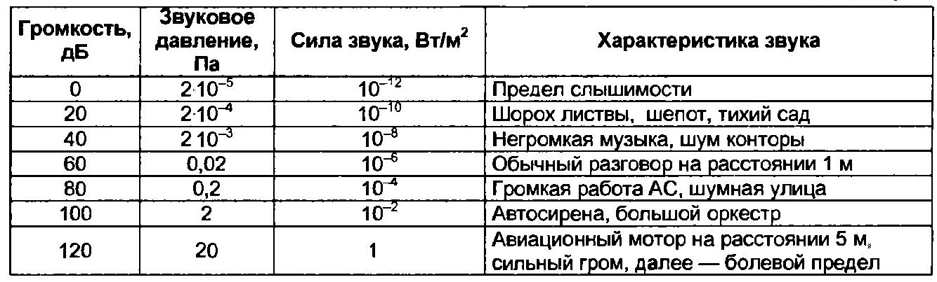
рис.[3]. Уровни звуковых давлений
Источник звука - различные колеблющиеся тела, например туго натянутая струна или тонкая стальная пластина, зажатая с одной стороны.
Колебания струны или металлической пластинки передаются окружающему воздуху. Когда пластинка отклонится, она уплотняет слои воздуха, прилегающие к ней. Сжатие и разрежение прилегающих к пластине слоев воздуха будет передаваться соседним слоям. Этот процесс будет периодически повторяться, постепенно ослабевая, до полного прекращения колебаний
Таким образом колебания струны или пластинки возбуждают колебания окружающего воздуха и, распространяясь, достигают уха человека, заставляя колебаться его барабанную перепонку, вызывая раздражение слухового нерва, воспринимаемое нами как звук.
Приемник звука служит для восприятия звуковой энергии и преобразования ее в другие виды энергии. К приемникам звука относятся, в частности, слуховой аппарат человека и животных. В технике для приема звука применяют главным образом микрофоны (в воздухе), гидрофоны (в воде) и геофоны (в земной коре),рис[4].

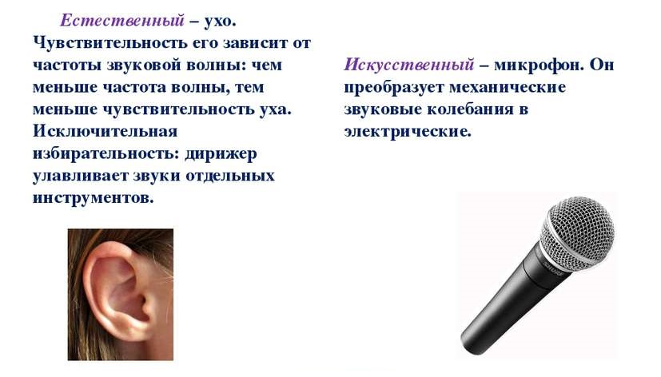
рис.[4]. Приемники звуковых волн
Скорость звука — скорость распространения упругих волн в среде: как продольных (в газах, жидкостях или твёрдых телах), так и поперечных, сдвиговых (в твёрдых телах). Определяется упругостью и плотностью среды: как правило, в газах скорость звука меньше, чем в жидкостях, а в жидкостях — меньше, чем в твёрдых телах. Также, в газах скорость звука зависит от температуры данного вещества, в монокристаллах — от направления распространения волны. Обычно не зависит от частоты волны и её амплитуды; в тех случаях, когда скорость звука зависит от частоты, говорят о дисперсии звука.
Тембр — окраска звука; одна из специфических характеристик музыкального звука (наряду с его высотой и громкостью).
По тембру отличают звуки одинаковой высоты и громкости, но исполненные на различных инструментах, разными голосами, или же на одном инструменте, но разными способами.
Тембр того или иного музыкального инструмента определяется материалом, формой, конструкцией и условиями колебания его вибратора, различными свойствами его резонатора, а также акустикой того помещения, в котором данный инструмент звучит. В формировании тембра каждого конкретного звука ключевое значение имеют его обертоны и их соотношение по высоте и громкости, шумовые призвуки и другие факторы.
При восприятии тембров обычно возникают различные ассоциации: тембральную специфику звука сравнивают с органолептическими ощущениями от тех или иных предметов явлений, например, звуки называют яркими,блестящими, матовыми, тёплыми, холодными, глубокими, насыщенными, сочными,металлическими, стеклянными; применяются и собственно слуховые определения.
Тембр используется как важное средство музыкальной выразительности: при помощи тембра можно выделить тот или иной компонент музыкального целого, усилить или ослабить контрасты; изменение тембров — один из элементов музыкальной драматургии.

